**Escuela Normal de Educación Preescolar**



**Licenciatura en educación preescolar**

**Curso:** Estrategias de Expresión Corporal y Danza en Preescolar

**Profe.:** Manuel Federico Rodríguez Aguilar

**Alumnas:**

Griselda Estefanía García Barrera # 4

Dulce Nelly Pérez Núñez #11

Yazmin Tellez Fuentes #20

**Sexto Semestre Sección A y B**

**EVIDENCIA UNIDAD II**

Saltillo, Coahuila

04 de junio del 2021

**Nombre de la Situación Didáctica:** Rally motricidad y locomoción

**Propósito de la Situación Didáctica:**

El alumno demuestra habilidades motrices básicas de locomoción, manipulación y estabilidad en una variedad de juegos y actividades físicas, además que ejecuten acciones motrices con relación a ellos, a un objeto o un compañero, de modo que deban utilizar categorías de ubicación espacial y temporal.

|  |  |  |
| --- | --- | --- |
| **Áreas de Desarrollo Personal y Social**   * Educación física | Organizador Curricular 1 | Aprendizaje esperado |
| Competencia motriz | Realiza movimientos de locomoción, manipulación y estabilidad, por medio de juegos individuales y colectivos |
| Organizador Curricular 2 |
| Desarrollo de la motricidad |

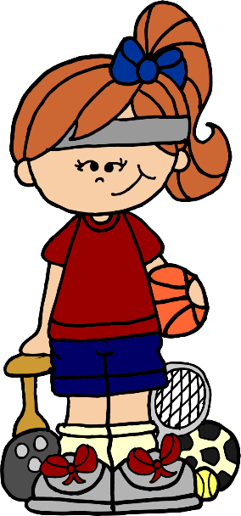



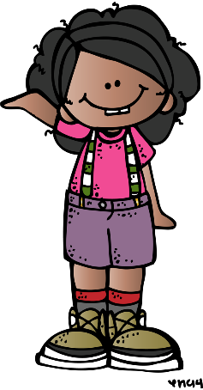



|  |  |  |  |  |
| --- | --- | --- | --- | --- |
| **Momentos** | **Actividades, Organización y Consignas** | **Recursos** | **Tiempo** | **Aprendizaje Esperado** |
| **INICIO** | Escucha con atención la explicación, forma equipo de cuatro integrantes. Cada equipo pasará por cada una de las estaciones y hará las actividades correspondientes.  El equipo que logre hacerlo en el menor tiempo posible es el ganador.  Se explicarán todas las estaciones antes de iniciar el rally. |  | 10 minutos | Realiza movimientos de locomoción, manipulación y estabilidad, por medio de juegos individuales y colectivos |
| **DESARROLLO** | **Estación 1 “Arriba y abajo” (movimiento):**  A través del juego enanos y gigantes identifica arriba y abajo. Escucha la canción de [“El sapito”](https://www.youtube.com/watch?v=mk1QWldA0mA) y sigue las instrucciones que esta dicta, manteniendo el ritmo todo el tiempo. Si un participante del equipo pierde el ritmo, vuelve a iniciar la canción. | Computadora/ grabadora  Video <https://www.youtube.com/watch?v=mk1QWldA0mA> | 20 minutos |
| Ver las imágenes de origen**Estación 2 “Carrera de recortes” (motricidad):**  Un integrante de cada equipo se sienta frente a la hoja con una raya en forma de víbora y agarra las tijeras, a la cuenta de tres empieza a cortar lo más rápido que pueda. El que vaya terminando deberá ir a darle la mano a su otro compañero para que pueda iniciar a cortar, una vez terminando todos los integrantes se puede pasar a la siguiente estación. | Tiras de papel de 10 cm de ancho por 50 cm de largo.  Tijeras | 15 minutos |
| **Estación 3 “La rayuela” (locomoción alta):**  Observa el dibujo de la rayuela colocado en el piso y uno a uno de los integrantes del equipo realizan saltos en un pie, dos pies, con pies abiertos y cerrados. El objetivo del juego es pasar saltando de número en número después de lanzar un objeto a la rayuela que le indicará hasta qué número debe llegar saltando. | Gises de colores para dibujar la rayuela.  Peluches para indicar hasta que numero saltar. | 20 minutos |
| Ver las imágenes de origen  **Estación 4 “Carreras de papas” (formas básicas de locomoción):**  Un integrante de cada equipo recibe un saco, mete las piernas en él y salta lo más rápido que pueda hasta la siguiente estación. Se repite esta actividad hasta que todos los integrantes lleguen al lugar indicado, entonces podrán continuar con la siguiente actividad. | Saco/ costal de yuta  Banderín que indica el punto de llegada y de salida. | 20 minutos |
| **Estación 5: “Twister musical” (movimiento + forma básica de locomoción):**  Escucha la canción [“Un poco loco”](https://www.youtube.com/watch?v=tpCvCJlAtSA) y observa el video de Just dance que muestra la coreografía. Con ayuda de un tapete en el cual se encuentran flechas de colores, sigue la rutina antes aprendida, el equipo que logre hacerla correctamente será el ganador. | Computadora/ televisión  Video: “un poco loco”  <https://www.youtube.com/watch?app=desktop&v=tpCvCJlAtSA> | 20 minutos |
| **CIERRE** | De manera ordenada, escucha la premiación, según el lugar obtenido en el rally.  Responde si le gustó la actividad, que estación fue la mas sencilla de realizar, cual la más complicada. | Medallas de premiación realizadas con listón de diferentes colores y monedas de chocolate. | 20 minutos |



|  |
| --- |
| **Adecuaciones Curriculares:** |

|  |
| --- |
| **Observaciones:** |

**___________________________ ________________________**

**Firma del estudiante normalista Firma del profesor titular**

**_____________________________**

**Firma del docente de la normal**

**Trayecto formativo de Práctica profesional**



|  |  |  |  |  |  |
| --- | --- | --- | --- | --- | --- |
| **Áreas de Desarrollo Personal y Social** | **Educación Física** | | | | |
| **Aprendizaje esperado** | Realiza movimientos de locomoción, manipulación y estabilidad, por medio de juegos individuales y colectivos | | | | |
| **Organizador curricular uno** | Competencia motriz | | | | |
| **Organizador curricular dos** | Desarrollo de la motricidad | | | | |
|  | **Sobresaliente** | **satisfactorio** | **Básico** | **Insuficiente** | **Observaciones** |
| **Alumno** | Realiza y ejecuta con habilidad y destreza diferentes movimientos de locomoción, motricidad fina y gruesa.  Manipula objetos en diversas formas y estabilidad al realizar juegos individuales y colectivos | Realiza con habilidad diferentes movimientos de locomoción, motricidad fina y gruesa, manipula objetos con estabilidad al realizar juegos individuales y colectivos | Realiza diferentes movimientos de locomoción, motricidad fina y gruesa, pero se e dificulta los movimientos de estabilidad tanto de manera individual como colectiva. | Se le dificulta realizar diferentes movimientos de locomoción, manipulación y estabilidad de manera individual y/ o colectiva. |  |
|  |  |  |  |  |  |
|  |  |  |  |  |  |
|  |  |  |  |  |  |
|  |  |  |  |  |  |

**CRITERIOS DE EVALUACIÓN:**

|  |
| --- |
| Contenido de lo relacionado a la unidad II: El Movimiento. |